***Выучите вместе с детьми:***

**«Медведь»**

Как на горке — снег, снег,И под горкой — снег, снег,И на ёлке — снег, снег,И под ёлкой — снег, снег,А под снегом спит медведь.Тише, тише… Не шуметь.

И. Токмакова

**Работаем в соответствии с законодательством вместе:**

**«В соответствии со статьей 63 «Семейного Кодекса Российской Федерации», статьей 44 Федерального закона «Об образовании в Российской Федерации» Родитель несет ответственность за воспитание и развитие своих детей, обязан заботиться о здоровье, физическом, психологическом, духовном и нравственном развитии своих детей».**

**Договор «Об образовании» между МБДОУ№27 и родителями**

**«Родители (законные представители) несовершеннолетних обучающихся имеют преимущественное право на обучение и воспитание детей перед всеми другими лицами. Они обязаны заложить основы физического, нравственного и интеллектуального развития личности ребенка».**

**П.1, Статья 44 Федерального закона «Об образовании в Российской Федерации"**

**Плодотворного сотрудничества!**

МУНИЦИПАЛЬНОЕ БЮДЖЕТНОЕ ДОШКОЛЬНОЕ ОБРАЗОВАТЕЛЬНОЕ УЧРЕЖДЕНИЕ

«Детский сад общеразвивающего вида №27»

***ПАМЯТКА ДЛЯ РОДИТЕЛЕЙ***

***по образовательной теме***

***«Кто как готовится к зиме»***

***j0304933***

***Составила:***

***Лаврентьева М.И.***

***воспитатель группы №4***

***3-4 года***

***Ноябрь***

Уважаемые родители, мы предлагаем Вам игровые задания

по теме «Кто как готовится к зиме»,

которые вы можете выполнить с детьми дома.

***Чем можно заняться с ребенком дома:***

- понаблюдать за способом перенесения зимних условий насекомыми (обследовать деревья с трещинами, дощатый забор, сложенные доски) и др;



- посетить с детьми зоопарк, побеседовать об увиденных животных;

- поиграть в дидактические игры на активизацию словарного запаса (употреблять в речи названия животных и их детенышей в форме единственного и множественного числа);

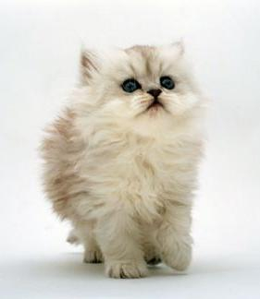

- привлекать ребенка к выполнению простейших трудовых поручений дома;

- почитать с ребенком дома русские народные сказки о животных, помочь ребенку понять смысл сказки.

